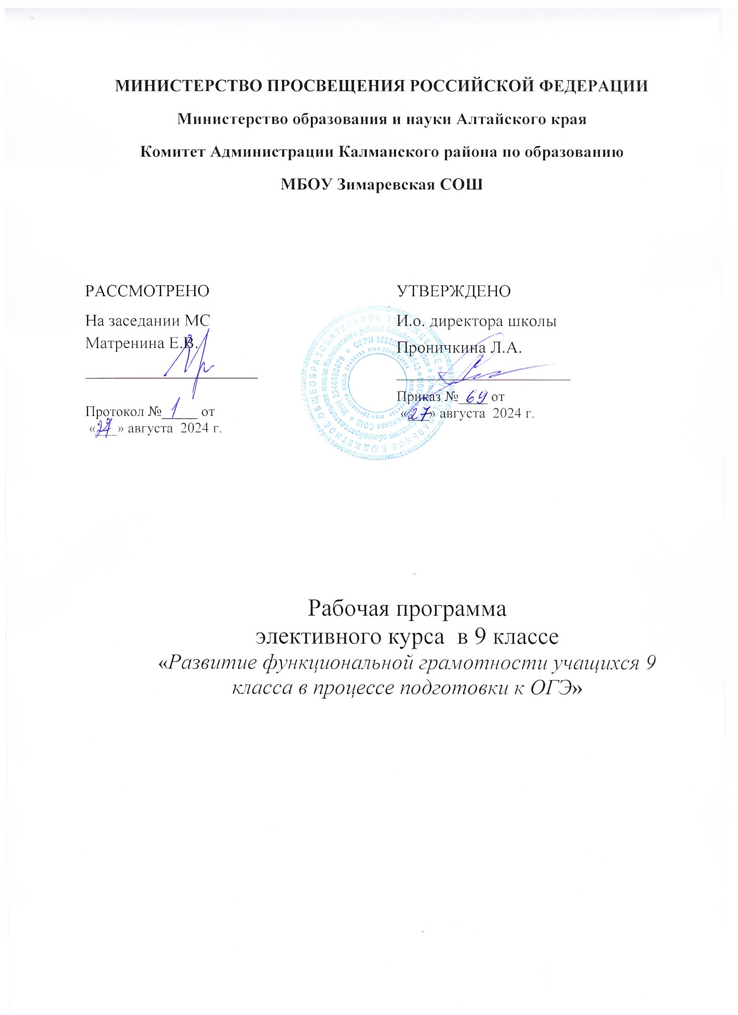

**МИНИСТЕРСТВО ПРОСВЕЩЕНИЯ РОССИЙСКОЙ ФЕДЕРАЦИИ**

**‌****Министерство образования и науки Алтайского края‌‌**

**‌****Комитет Администрации Калманского района по образованию‌**​

**МБОУ Зимаревская СОШ**

|  |  |
| --- | --- |
| РАССМОТРЕНО  На заседании МС Матренина Е.В.  ________________________  Протокол №_____ от  «___» августа 2024 г. | УТВЕРЖДЕНО  И.о. директора школы  Проничкина Л.А.  ________________________  Приказ №____ от  «___» августа 2024 г. |

Рабочая программа

элективного курса в 9 классе

**«***Развитие функциональной грамотности учащихся 9 класса в процессе подготовки к ОГЭ***»**

**Пояснительная записка**

**Количество часов в год**: 34

**Уровень программы**: базовый.

Программа разработана в соответствии с основными положениями Федерального государственного образовательного стандарта и требованиями Примерной образовательной программы основного общего образования, с учётом основных идей и положений Программы развития и формирования универсальных учебных действий и ориентирована на использование авторской программы Миндюк Н.Г, предметной линии учебников Ю.Н Макарычева, в соответствии с Основной образовательной программой и Учебным планом МБОУ Зимаревская СОШ

**Нормативные правовые документы, на основании которых разработана рабочая программа:**

* Закон Российской Федерации 273-ФЗ «Об образовании в РФ».
* Федеральный компонент государственного образовательного стандарта, утвержденный Приказом Минобразования РФ № 1089 от 05.03.2004;
* Примерные программы основного общего образования по алгебре для общеобразовательных учреждений. М.: Просвещение, 2017.
* Федеральный перечень учебных пособий, рекомендованных (допущенных) к использованию в образовательном процессе в образовательных учреждениях, реализующих образовательные программы общего образования и имеющих государственную аккредитацию, на 2020/2021 учебный год с изменениями. Утвержден Приказом Минобрнауки России от 08.06 2015 г. № 576.
* Учебный план МБОУ Зимаревская СОШ на 2023-2024 учебный год.

**Общая характеристика учебного предмета**

Изучение функциональной математической грамотности нацелено на формирование математического аппарата для решения задач из математики, смежных предметов, окружающей реальности. Язык алгебры подчеркивает значение математики как языка для построения математических моделей, процессов и явлений реального мира (одной из основных задач изучения алгебры является развитие алгоритмического мышле­ния, необходимого, в частности, для освоения курса информатики; овладение навыками дедуктивных рассуждений. Преобразование символических форм вносит свой специфический вклад в развитие воображения, способностей к математическому творчеству. Другой важной задачей изучения алгебры является получение школьниками конкретных знаний о функциях как важнейшей математической модели для описания и исследования разнообразных процессов (равномерных, равноускоренных, экспоненциальных, периодических и др.), для формирования у обучающихся представлений о роли математики в развитии цивилизации и культуры.

Элементы логики, комбинаторики, статистики и теории вероятностей становятся обязательным компонентом школьного образования, усиливающим его прикладное и практическое значение. Этот материал необходим, прежде всего, для формирования функциональной грамотности – умений воспринимать и анализировать информацию, представленную в различных формах, понимать вероятностный характер многих реальных зависимостей, производить простейшие вероятностные расчёты. Изучение основ комбинаторики позволит учащемуся осуществлять рассмотрение случаев, перебор и подсчёт числа вариантов, в том числе в простейших прикладных задачах.

При изучении статистики и теории вероятностей обогащаются представления о современной картине мира и методах его исследования, формируется понимание роли статистики как источника социально значимой информации, и закладываются основы вероятностного мышления

**Цели:**

***Изучение алгебры в 9 классе направлено на достижение следующих целей:***

* овладение системой математических знаний и умений, необходимых для применения в практической деятельности, изучения смежных дисциплин, продолжения образования;
* интеллектуальное развитие**,** формирование качеств личности, необходимых человеку для полноценной жизни в современном обществе: ясность и точность мысли, критичность мышления, интуиция, логическое мышление, элементы алгоритмической культуры, пространственных представлений, способность к преодолению трудностей;
* формирование представлений об идеях и методах математики как универсального языка науки и техники, средства моделирования явлений и процессов;
* воспитание культуры личности, отношения к математике как к части общечеловеческой культуры, понимание значимости математики для научно-технического прогресса;
* развитие вычислительных и формально-оперативных алгебраических умений до уровня, позволяющего уверенно использовать их при решении задач математики и смежных предметов (физика, химия, основы информатики и вычислительной техники), усвоение аппарата уравнений и неравенств как основного средства математического моделирования прикладных задач, осуществление функциональной подготовки школьников. В ходе изучения курса учащиеся овладевают приёмами вычислений на калькуляторе.

**Задачи:**

* ввести понятия квадратного трехчлена, корня квадратного трехчлена, изучить формулу разложения квадратного трехчлена на множители;
* расширить сведения о свойствах функций, познакомить со свойствами и графиком квадратичной функции и степенной функции;
* систематизировать и обобщить сведения о решении целых и дробных рациональных уравнений с одной переменной ;
* научить решать квадратичные неравенства;
* завершается изучение систем уравнений с двумя переменными;
* вводится понятие неравенства с двумя переменными и системы неравенств с двумя переменными;
* вводится понятие последовательности, изучается арифметическая и геометрическая прогрессии;
* ввести элементы комбинаторики и теории вероятностей.

**ПЛАНИРУЕМЫЕ РЕЗУЛЬТАТЫ ОСВОЕНИЯ УЧЕБНОГО ПРЕДМЕТА**

Программа обеспечивает достижения следующих результатов освоения образовательной программы основного общего образования:

***1. В направлении личностного развития:***

• умение ясно, точно, грамотно излагать свои мысли в устной и письменной форме, понимать смысл поставленной задачи, выстраивать аргументацию, приводить примеры и контрпримеры;

• критичность мышления, умение распознавать логически некорректные высказывания, отличать гипотезу от факта;

• представление о математической науке как сфере человеческой деятельности, об этапах ее развития, о ее значимости для развития цивилизации;

• креативность мышления, инициатива, находчивость, активность при решении математических задач;

• умение контролировать процесс и результат учебной математической деятельности;

• способность к эмоциональному восприятию математических объектов, задач, решений, рассуждений.

**2. В метапредметном направлении:**

• умение видеть математическую задачу в контексте проблемной ситуации в других дисциплинах,

в окружающей жизни;

• умение находить в различных источниках информацию, необходимую для решения математических проблем, и представлять ее в понятной форме, принимать решение в условиях неполной и избыточной, точной и вероятностной информации;

• умение понимать и использовать математические средства наглядности (графики, диаграммы, таблицы, схемы и др.) для иллюстрации, интерпретации, аргументации;

• умение выдвигать гипотезы при решении учебных задач и понимать необходимость их проверки;

• умение применять индуктивные и дедуктивные способы рассуждений, видеть различные стратегии решения задач;

• понимание сущности алгоритмических предписаний и умение действовать в соответствии с предложенным алгоритмом;

• умение самостоятельно ставить цели, выбирать и создавать алгоритмы для решения учебных математических проблем;

• умение планировать и осуществлять деятельность, направленную на решение задач исследовательского характера;

• первоначальные представления об идеях и методах математики как универсальном языке науки и техники, средстве моделирования явлений и процессов.

**3. В предметном направлении:**

предметным результатом изучения курса является сформированность следующих умений.

**Предметная область «Арифметика»**

• переходить от одной формы записи чисел к другой, представлять десятичную дробь в виде обыкновенной и обыкновенную – в виде десятичной, записывать большие и малые числа с использованием целых степеней десятки;

• выполнять арифметические действия с рациональными числами, сравнивать рациональные

и действительные числа, находить в несложных случаях значения степеней с целыми показателями, находить значения числовых выражений;

• округлять целые числа и десятичные дроби, находить приближения чисел с недостатком и избытком, выполнять оценку числовых выражений;

• пользоваться основными единицами длины, массы, времени, скорости, площади, объема,выражать более крупные единицы через более мелкие и наоборот;

• решать текстовые задачи, включая задачи, связанные с отношением и пропорциональностью величин, с дробями и процентами.

***Использовать приобретенные знания и умения в практической деятельности и повседневной жизни для:***

• решения несложных практических расчетных задач, в том числе c использованием (при необходимости) справочных материалов, калькулятора, компьютера;

• устной прикидки и оценки результата вычислений, проверки результата вычисления с использованием различных приемов;

• интерпретации результатов решения задач с учетом ограничений, связанных с реальными свойствами рассматриваемых процессов и явлений.

**Предметная область «Алгебра»**

• составлять буквенные выражения и формулы по условиям задач; осуществлять в выражениях и формулах числовые подстановки и выполнять соответствующие вычисления, осуществлять подстановку одного выражения в другое, выражать в формулах одну переменную через остальные;

• выполнять: основные действия со степенями с целыми показателями, с многочленами и с алгебраическими дробями; разложение многочленов на множители; тождественные преобразования рациональных выражений;

• решать линейные уравнения, системы двух линейных уравнений с двумя переменными;

• решать текстовые задачи алгебраическим методом, интерпретировать полученный результат,

проводить отбор решений исходя из формулировки задачи;

• изображать числа точками на координатной прямой;

• определять координаты точки плоскости, строить точки с заданными координатами.

***Использовать приобретенные знания и умения в практической деятельности и повседневной жизни для:***

• выполнения расчетов по формулам, составления формул, выражающих зависимости между реальными величинами, нахождения нужной формулы в справочных материалах;

• моделирования практических ситуаций и исследования построенных моделей с использованием аппарата алгебры;

• описания зависимостей между физическими величинами соответствующими формулами при исследовании несложных практических ситуаций.

**Предметная область «Элементы логики, комбинаторики, статистики и теории вероятностей»**

• проводить несложные доказательства, получать простейшие следствия из известных или ранее полученных утверждений, оценивать логическую правильность рассуждений, использовать примеры для иллюстрации и контрпримеры для опровержения утверждений;

• извлекать информацию, представленную в таблицах, на диаграммах, графиках, составлять таблицы, строить диаграммы и графики;

• решать комбинаторные задачи путем систематического перебора возможных вариантов и с использованием правила умножения;

• вычислять средние значения результатов измерений;

• находить частоту события, используя собственные наблюдения и готовые статистические данные;

• находить вероятности случайных событий в простейших случаях.

***Использовать приобретенные знания и умения в практической деятельности и повседневной жизни для:***

• выстраивания аргументации при доказательстве и в диалоге;

• распознавания логически некорректных рассуждений;

• записи математических утверждений, доказательств;

• анализа реальных числовых данных, представленных в виде диаграмм, графиков, таблиц;

• решения практических задач в повседневной и профессиональной деятельности с использованием действий с числами, процентов, длин, площадей, объемов, времени, скорости;

• решения учебных и практических задач, требующих систематического перебора вариантов;

• сравнения шансов наступления случайных событий, оценки вероятности случайного события в практических ситуациях, сопоставления модели с реальной ситуацией;

• понимания статистических утверждений.

*В результате изучения курсаобучающийся***научится:**

* выполнять арифметические действия, сочетая устные и письменные приемы; находить значения корня натуральной степени, степени с рациональным показателем, используя при необходимости вычислительные устройства; пользоваться оценкой и прикидкой при практических расчетах;
* составлять буквенные выражения и формулы по условиям задач; осуществлять в выражениях и формулах числовые подстановки и выполнять соответствующие вычисления, осуществлять подстановку одного выражения в другое; выражать из формул одну переменную через остальные;
* выполнять основные действия со степенями с целыми показателями, с многочленами и алгебраическими дробями; выполнять разложение многочленов на множители; выполнять тождественные преобразования рациональных выражений;
* применять свойства арифметических квадратов корней для вычисления значений и преобразований числовых выражений, содержащих квадратные корни;
* решать линейные, квадратные уравнения и рациональные уравнения, сводящиеся к ним, системы двух линейных уравнений и несложные нелинейные уравнения;
* решать линейные и квадратные неравенства с одной переменной и их системы;
* решать текстовые задачи алгебраическим методом, интерпретировать полученный результат, проводить отбор решений, исходя из формулировки задачи;
* изображать числа точками на координатной прямой;
* определять координаты точки плоскости, строить точки с заданными координатами; изображать множество решений линейного неравенства;
* распознавать арифметические и геометрические прогрессии; решать задачи с применением формулы общего члена и суммы нескольких первых членов;
* находить значения функции, заданной формулой, таблицей, графиком по её аргументу; находить значения аргумента по значению функции, заданной графиком или таблицей;
* определять свойства функции по ее графику; применять графические представления при решении уравнений, систем, неравенств;

описывать свойства изученных функций, строить их графики;

* извлекать информацию, представленную в таблицах, на диаграммах, графиках; составлять таблицы, строить диаграммы и графики;
* решать комбинаторные задачи путём систематического перебора возможных вариантов и с использованием правила умножения;
* вычислять средние значения результатов измерений;
* находить частоту события, используя собственные наблюдения и готовые статистические данные;

находить вероятности случайных событий в простейших случаях.

Обучающийся***получит возможность:***

* *решать следующие жизненно практические задачи;*
* *самостоятельно приобретать и применять знания в различных ситуациях, работать в группах;*
* *аргументировать и отстаивать свою точку зрения;*
* *уметь слушать других, извлекать учебную информацию на основе сопоставительного анализа*

*объектов;*

* *пользоваться предметным указателем энциклопедий и справочников для нахождения*

*информации;*

* *самостоятельно действовать в ситуации неопределённости при решении актуальных для них*

*проблем.*

* *узнать значение математической науки для решения задач, возникающих в теории и практике; широту и в то же время ограниченность применения математических методов к анализу и исследованию процессов и явлений в природе и обществе;*
* *узнать значение практики и вопросов, возникающих в самой математике для формирования и развития математической науки; историю развития понятия числа, создания математического анализа, возникновения и развития геометрии;*
* *применять универсальный характер законов логики математических рассуждений, их применимость во всех областях человеческой деятельности; вероятностный характер различных процессов окружающего мира;*

**Список учебно-методической литературы**

* Макарычев Ю.Н., Миндюк Н.Г., Нешков К.И., Суворова С.Б., Алгебра, учебник для 9 класса общеобразовательных учреждений под редакцией С.А.Теляковского;
* Поурочные планы по учебнику Ю.Н. Макарычева, Н.Г. Миндюк, К.И. Нешкова, С.Б. Суворовой. Автор-составитель С.П. Ковалёва.
* Дидактические материалы по алгебре для 9 класса. Авторы: Ю.Н. Макарычев, Н.Г. Миндюк.
* Тематические тесты по алгебре, 9 класс. Ю.П.Дудницын, В.Л.Кронгауз
* Ю.Н. Тюрин, Н.А. Макаров. Теория вероятностей и статистика. Методическое пособие для учителей.

**Тематическое планирование курса**

|  |  |  |  |
| --- | --- | --- | --- |
| Содержание учебного материала | Кол-во часов | Примерные сроки изучения | Примечание |
| Арифметические действия с действительными числами | 1 | сентябрь |  |
| Действия с иррациональными числами | 1 |  |  |
| Действия с обыкновенными дробями | 1 |  |  |
| Решение линейных уравнений | 1 |  |  |
| Решение квадратных уравнений | 1 |  |  |
| Решение биквадртных уравнений | 1 | октябрь |  |
| Решение уравнений третьей и четвёртой степени | 1 |  |  |
| Решение дробных рациональных уравнений | 1 |  |  |
| Решение неравенств второй степени | 1 | ноябрь |  |
| Решение неравенств методом интервалов | 2 |  |  |
| Уравнение с двумя переменными и его график | 1 |  |  |
| Графический способ решения систем уравнений | 1 | декабрь |  |
| Решение систем уравнений второй степени | 2 |  |  |
| Решение задач с помощью систем уравнений | 2 | январь |  |
| Решение практико ориентированных задач | 8 | февраль |  |
| Практико ориентированные задачи по теме «Арифметическая и геометрическая прогрессия» | 4 | март |  |
| Задачи из теории вероятностей | 2 | апрель |  |
| Геометрические задачи | 3 | май |  |
| Итого : | 34 |  |  |